Точка зрения.
Если вы с проблемой не совладали,
То, наверное, вы не с того начинали,
То, наверное, вы не туда смотрели
И поэтому не преуспели.
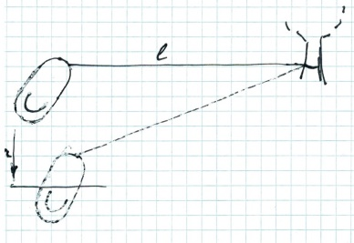
Автомобиль застрял в сугробе. Возьмите веревку и привяжите автомобиль к дереву. Веревка натянута. Нажмите на педаль газа, и автомобиль освободится из плена.

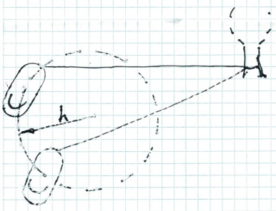
Как это получается? Автомобиль разом переместился на расстояние h. Интуиция подсказывает: движение автомобиля совершается с постоянной скоростью. Машина сдвинулась с мертвой точки. Как сдвинуться нам? Изменить точку зрения? Поместим ее в промежуток между начальным и конечным положениями автомобиля, как на рисунке.

Существует мнение, что точка зрения материальна, с чем можно не согласиться, но очень похоже, что так и есть на самом деле! Вопросы классу. Отнеситесь критически к формуле, которая появилась также из интуитивных соображений F=ch(ɷ₁²/ɷ₂²). c – коэффициент упругости веревки. Рисунок автомобиля напоминает след от валенка. Это наблюдение дает еще одну точку зрения: привяжите валенок резиновым бинтом и шагните, вы тут же проникнетесь существом вопроса. Валенок с бинтом моделирует ситуацию автомобиля с веревкой. Придумайте модель для формулы (золотое правило механики?).
